会場に来られた方々に書いていただいたメッセージを貼った「木」

成功裏に終わったイベントですが、前日からの準備も含めて２１名のボランティアさんが（入所者のご家族様、職員家族、他事業所のスタッフ、元職員）協力してくださいました。この方たちの協力なくしてこのイベントの成功はありませんでした。またお米などを寄付していただいたことが有難かったです。心より感謝申し上げます。

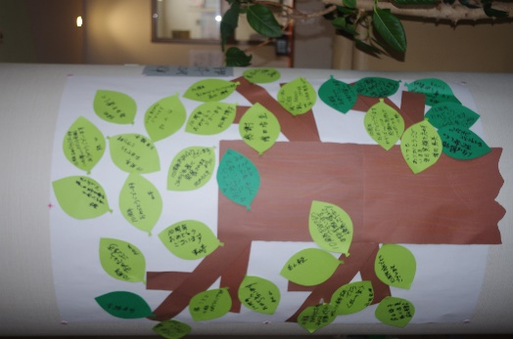

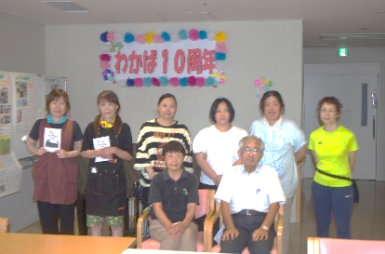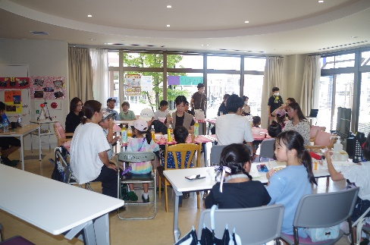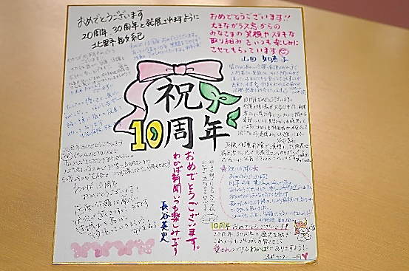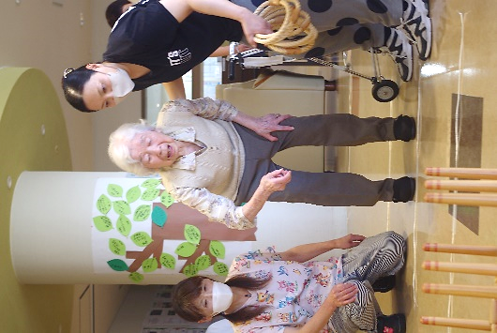

今回中心になって

頑張った実行委員会

メンバーです

ホール内でくつろいでいます

生協病院の職員の方々からメッセージをいただきました💛

これまでの１０年。１００名近い方々との出会いがあり、開設時の苦労や予想もしなかったコロナ禍などを乗り越えて歩んできました。

これからの１０年、２０年、３０年も様々なことがあるでしょう。スタッフやご家族、地域の皆様の力と合わせて力強く歩んでいきたいと決意を新たにした１日でした。

９月第２４回オレンジカフェ

今回は、クイズと輪投げをして楽しみました。クイズでば「新１万円札の渋沢栄一は何をした人？」「アで始まる国の名前は？」など頭を抱えながら考えあいました。輪投げでは９投して２個以上入った人は、ご褒美にお菓子がもらえました。

それっ！

医務室だより

特養入所者様のうち、希望される方にインフルエンザとコロナの予防接種を集団接種する予定です。

ご希望される方はわかばまでお申し出ください。（予診票に署名が必要）

○インフルエンザ予防接種の日程

　10月30日(水)

（コロナの日程は今のところ未定）

編　集　後　記

９月１日は防災の日です。皆さん、防災対策は万全でしょうか？

　私はネットなどで防災チェックリストを確認し出来る範囲で準備していますが、まだまだ不十分です。台風や豪雨の場合は予報があるのでまだしも、地震の場合はいつどこで起こるかわからないので、常に追い詰められている感じでなりません。予知できない巨大地震は刻々とその時が近づいています。

　日頃の友人とのおしゃべりも、たわいもない話ばかりしないで、日ごろの備えについて具体的に情報交換など、防災について話を

しようと

思います。　　　　　　　（き）